 |  | ΕΙΚΑΣΤΙΚΑ
ΟΝΟΜΑΤΕΠΩΝΥΜΟ

ΤΜΗΜΑ
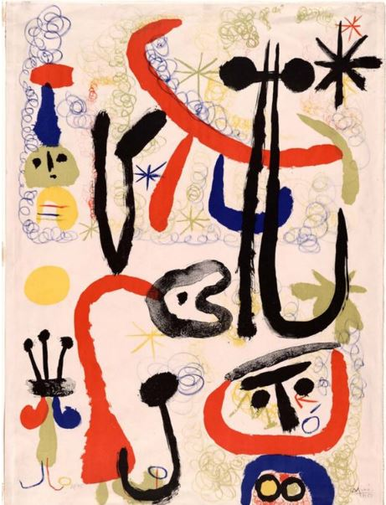

Joan Miró, Αθρωποι και Ζώα, 1950, Carnegie Museum of Art

Ο ζωγράφος Joan Miro στο έργο του Άνθρωποι και ζώα (1950) επέλεξε να ζωγραφίσει τόσο τους ανθρώπους όσο και τα ζώα με απλές γραμμές. Είναι εύκολο να καταλάβεις ποιοι είναι οι άνθρωποι και ποια τα ζώα; Αν ναι γιατί; Αν όχι γιατί;
Ποιες γραμμές κατά τη γνώμη σου θυμίζουν περισσότερο άνθρωπο και ποιες ζώο; Δικαιολόγησε την άποψή σου
………………………………………………………………………………………………….
………………………………………………………………………………………………….
…………………………………………………………………………………………………
Κατά τη γνώμη σου είναι εύκολο οι άνθρωποι να επικοινωνήσουν με τα ζώα; Αν ναι γιατί; Αν όχι γιατί
…………………………………………………………………………………………………
…………………………………………………………………………………………………
…………………………………………………………………………………………………
…………………………………………………………………………………………………
Ζωγράφισε και εσύ στο πλαίσιο έναν άνθρωπο και ένα ζώο χρησιμοποιώντας μόνο γραμμές όπως ο Miro. Θα ήταν ωραίο να μας έδειχνες τη σχέση που έχουν. Αυτό μπορείς να το κάνεις αν σκεφτείς τον τρόπο που θα χρησιμοποιήσεις τις γραμμές. Χρησιμοποίησε για αυτή τη δραστηριότητα το αυτό το πρόγραμμα . Μπορείς να συνδυάσεις τη ζωγραφιά σου και με τη παρέα σου προσκαλώντας τους. Αποθήκευσε το έργο σου ως αρχείο jpeg και κάνε εισαγωγή στο επάνω πλαίσιο.

Αντιστοίχησε την εικόνα με τη λέξη εδώ
Καμπύλη γραμμή |  | Διαγώνια γραμμή
Κυματοειδής γραμμή | 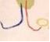 | Χοντρές γραμμές | 
Λεπτές γραμμές | 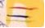 | Κάθετη γραμμή
Οριζόντια γραμμή |  | Σπειροειδής γραμμή | 

